Linearne jednačine, nejednačine, sistemi, linearna funkcija
Linearne jednačine sa jednom nepoznatom
Linearnom jednačinom nazivamo svaku jednačinu sa nepoznatom x koja se ekvivalentnim transformacijama svodi na jednačinu oblika a∙x=b, gde su a i b realni brojevi. Rešenje ove jednačine je svaki realni broj x₀ za koji važi a∙x₀=b.
Ekvivalentne su one transformacije jednačina koje ne menjaju njen skup rešenja, npr. zamena izraza na jednoj strani jednačine izrazom koji je sa njim identičan, kao i množenje obe strane jednačine izrazom različitim od nule i slično.
Definicija 1: Jednačine A(x)=0 i B(x)=0 su ekvivalentne ako je svako rešenje prve jednačine ujedno i rešenje druge jednačine i obrnuto.
Primer 1. Jednačine 4x-15=3x-9 i 7x+1=5x+13 su ekvivalentne.
Rešićemo obe jednačine i uporediti njihova rešenja:
4x-15=3x-9 7x+1=5x+13
4x-3x=15-9 7x-5x=13-1
x=6 2x=12
x=6
Rešenje prve jednačine se poklapa sa rešenjem druge jednačine, prema tome jednačine su ekvivalentne.
Za svaku linearnu jednačinu važi:
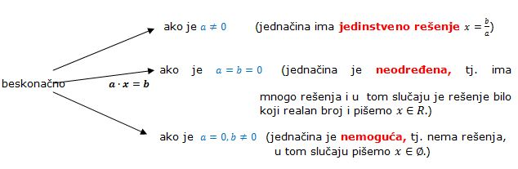
Primer 2:
1) a=2, b=12 2) a=b=0 3) a=0,b=9
jedinstveno rešenje neodređena nemoguća
2x=12 0∙x=0 0∙x=9
x=6 x∈R x∈∅
Primer 3. Rešiti jednačinu 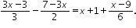
Rešenje:
Prvo ćemo se osloboditi razlomaka. Odredićemo najmanji zajednički sadržalac za imenioce, a to su u ovom slučaju brojevi 2, 3 i 6, a zatim ćemo i levu i desnu stranu pomnožiti tim brojem. NZS za brojeve 2, 3 i 6 je 6, jer je to najmanji broj koji je deljiv tim brojevima.
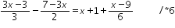
2∙(3x-3)-3∙(7-3x)=6x+6+x-9
6x-6-21+9x=7x-3
15x-27=7x-3
15x-7x=27-3
8x=24
x=3
Primer 4. Dokazati da je jednačina 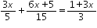 neodređena.
Rešenje:
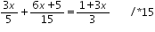
3∙3x+6x+5=5∙(1+3x)
9x+6x+5=5+15x
15x+5=5+15x
15x-15x=5-5
0∙x=0
x∈R
Primer 5. Rešiti jednačinu 8(2x-3)-5=2x-2(27-3x)-7.
Rešenje:
8(2x-3)-5=2x-2(27-3x)-7
16x-24-5=2x-54+6x-7
16x-29=8x-61
16x-8x=29-61
8x=-32
x=-4

